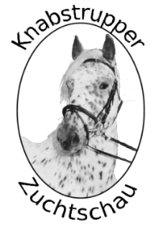 **Einladung**

**Knabstrupper-Schau  
  
Eintritt frei**

**am 15. September 2018**

**von 10.00 – 17.00 Uhr**

**im Tiefenbachtal in Nürtingen**

* **einzige Rasse-Schau in Süddeutschland**
* **Teilnehmer aus Deutschland/Österreich/Schweiz**
* **Es werden Fohlen, Stuten, Wallachen, Hengsten prämiert**
* **buntes Showprogramm**
* 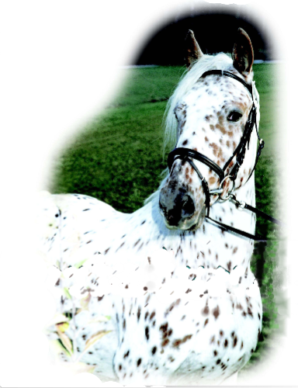**einmal diese seltene und vielseitige Pferderasse   
  Live & in Aktion erleben**
* **ggf. Ponyreiten für Kinder**
* **Bewirtung**

**Weitere Informationen für das Schauprogramm, die   
Zeiteinteilung und die Anmeldunterlagen sind auf**[**www.afasgard.de**](http://www.afasgard.de) **zu finden.**

**Knabstrupperzucht af Asgard  
Dr. Amelie Schwieger & Siegfried Beck  
Im Tiefenbachtal 49 - 72622 Nürtingen**

**Tel. 07022-211490 Fax: 07022-211492**

**Email:** [**schwieger@afasgard.de**](mailto:schwieger@afasgard.de) **www. afasgard.de**

**[](http://www.zfdp.de/) Zuchtverband für Deutsche Pferde e.V.**

**Tel: 04231 – 82892 Fax: 04231-5780** [**www.zfdp.de**](http://www.zfdp.de)